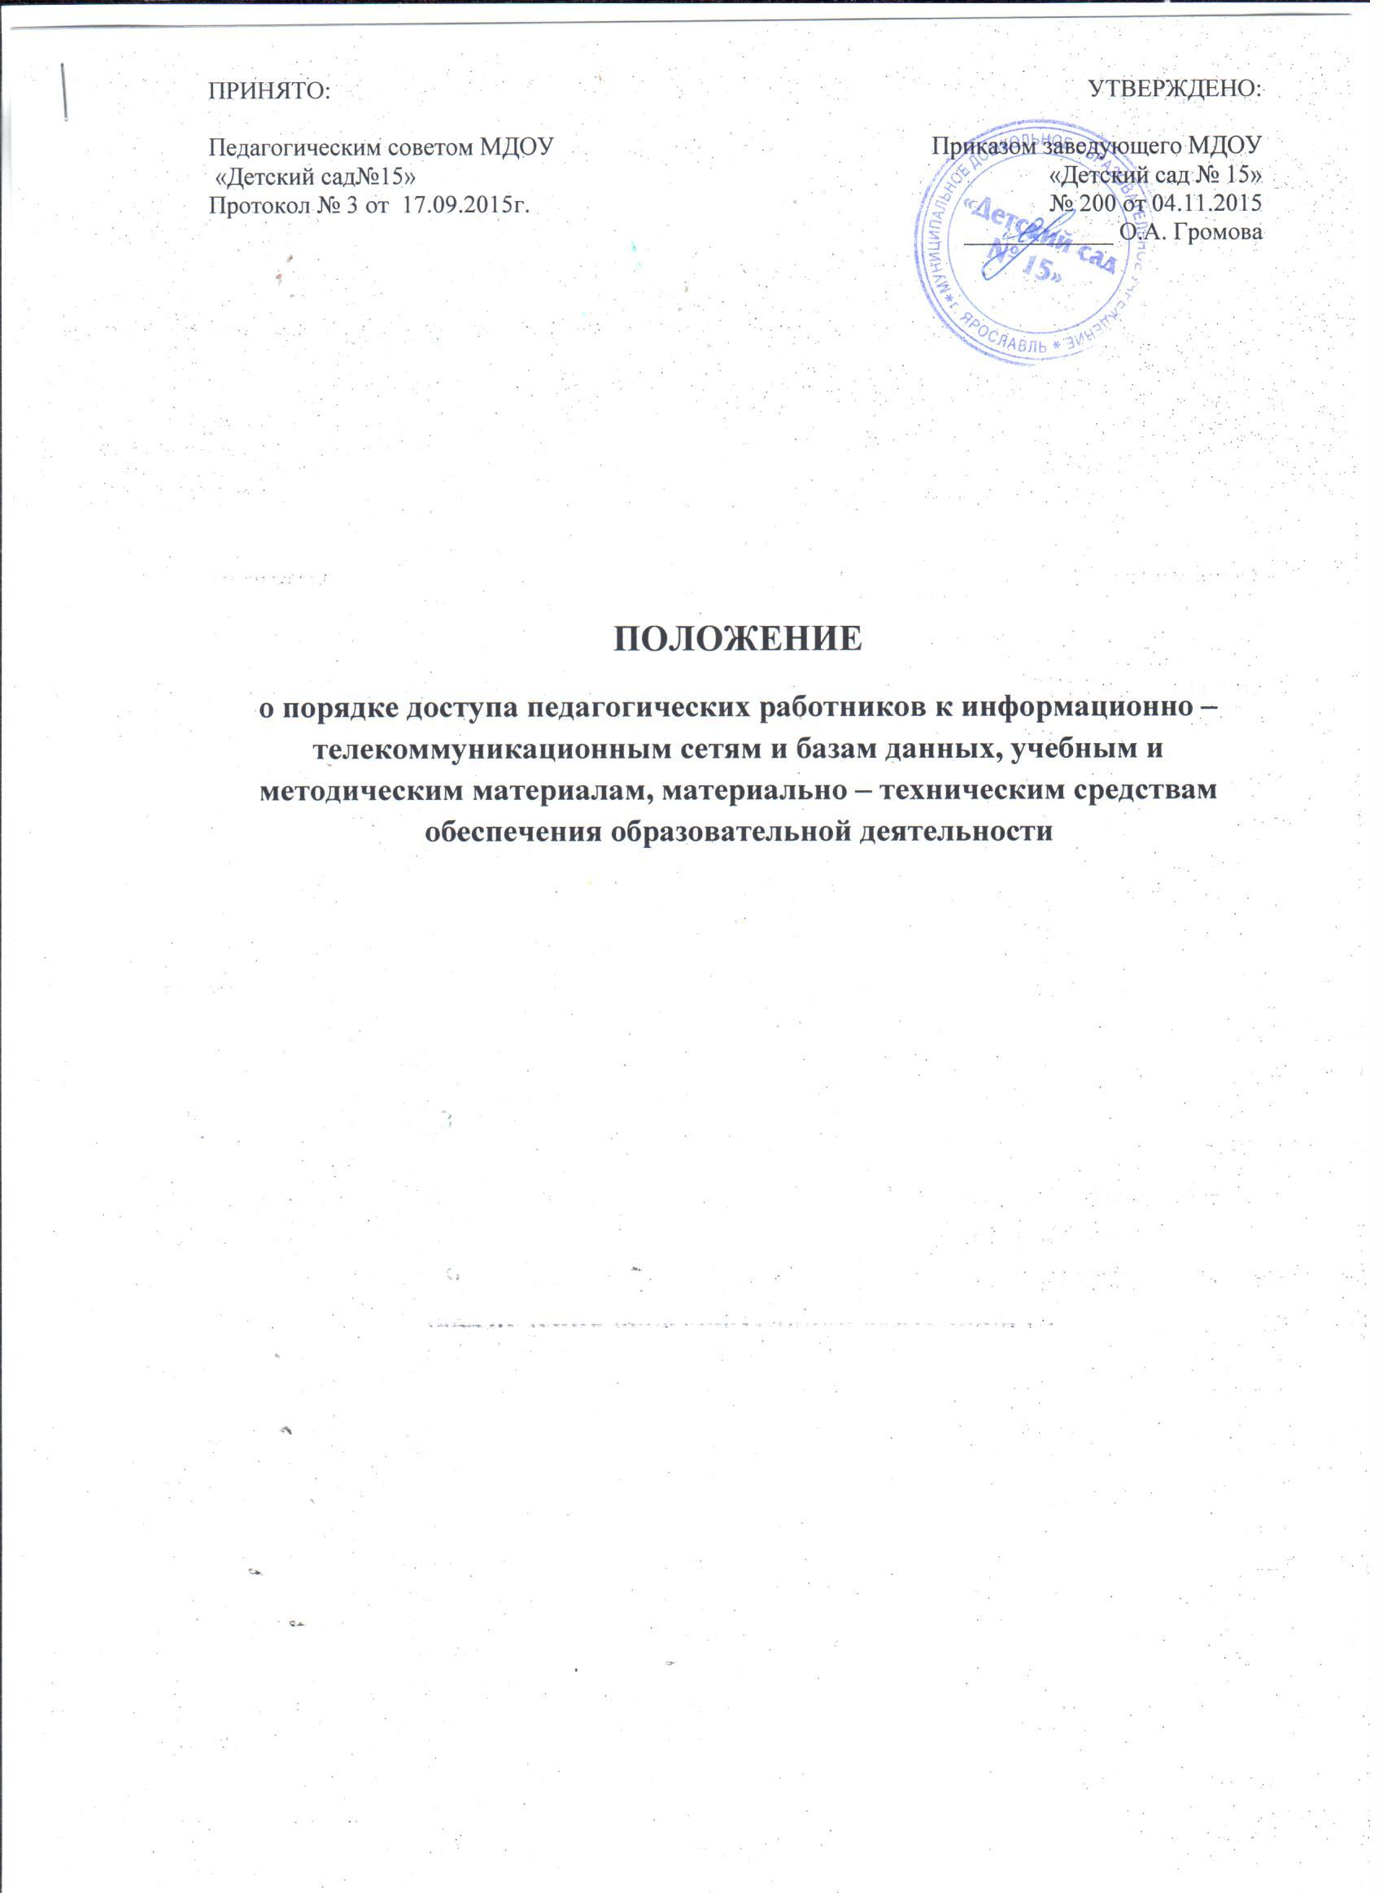  ПРИНЯТО:  Педагогическим советом МДОУ  «Детский сад№15»  Протокол № 3 от 17.09.2015г. | УТВЕРЖДЕНО:  Приказом заведующего МДОУ  «Детский сад № 15»  № 200 от 04.11.2015  ____________ О.А. Громова

ПОЛОЖЕНИЕ
о порядке доступа педагогических работников к информационно – телекоммуникационным сетям и базам данных, учебным и методическим материалам, материально – техническим средствам обеспечения образовательной деятельности

1. Общие положения
1.1. Положение о порядке доступа педагогов к информационно- телекоммуникационным сетям и базам данных, учебным и методическим материалам, материально-техническим средствам МДОУ «Детский сад №15» (далее – Положение) разработано в соответствии с законом «Об образовании в РФ» пункт 8 часть 3 статьи 47, Уставом учреждения.
1.2. Настоящее Положение регламентирует доступ педагогических работников МДОУ «Детский сад 15» (далее – учреждение ) к информационно-коммуникационным сетям и базам данных, учебным и методическим материалам, материально-техническим средствам обеспечения образовательной деятельности.
1.3. Доступ педагогических работников к вышеперечисленным ресурсам обеспечивается в целях качественного осуществления образовательной и иной деятельности.
2. Порядок доступа к информационно телекоммуникационным сетям (информационным ресурсам)
2.1. Доступ педагогических работников к информационно - телекоммуникационной сети Интернет в ДОУ осуществляется с 3 компьютеров, 1 ноутбука.
2.2. Для доступа к информационно - телекоммуникационным сетям педагогическому работнику предоставляются идентификационные данные (логин и пароль). Предоставление доступа осуществляется системным старшим воспитателем учреждения или лицом, заменяющим его по приказу руководителя учреждения.
3. Доступ к базам данных
3.1. Педагогическим работникам обеспечивается доступ к следующим электронным базам данных:
• профессиональные базы данных;
• информационные справочные системы;
• поисковые системы;
• сайт Учреждения

4. Порядок доступа к учебным и методическим материалам:
4.1.Учебные и методические материалы, размещаемые на официальном сайте учреждения, находятся в открытом доступе.
4.2.Педагогическим работникам по их запросам могут выдаваться во временное пользование учебные и методические материалы, входящие в оснащение методического кабинета.
4.3.Выдача педагогическим работникам во временное пользование учебных и методических материалов, входящих в оснащение методического кабинета, осуществляется старшим воспитателем или лицом, заменяющим его по приказу руководителя учреждения.
4.4. Выдача педагогическому работнику и сдача им учебных и методических материалов фиксируются в журнале выдачи.(приложение №1)
4.5. При получении учебных и методических материалов на электронных носителях, подлежащих возврату, педагогическим работникам не разрешается стирать или менять на них информацию.
5.Порядок доступа к материально-техническим средствам обеспечения образовательной деятельности:
5.1.Доступ педагогических работников к материально-техническим средствам обеспечения образовательной деятельности осуществляется:
•без ограничения к музыкальному залу, кабинету учителя-логопеда, кабинета по ИЗО – деятельности, физкультурного зала и другим помещениям во время, определенное в расписании занятий;
• к музыкальному залу, кабинету учителя логопеда, кабинета по ИЗО – деятельности, физкультурного зала другим помещениям и местам проведения занятий вне времени, определенного расписанием занятий, по согласованию со старшим воспитателем или лицом, заменяющим его по приказу руководителя учреждения.
5.2.Использование движимых (переносных) материально-технических средств обеспечения образовательной деятельности (проекторы и т.п.) осуществляется по устному согласованию педагогического работника со старшим воспитателем или лицом, заменяющим его по приказу руководителя учреждения. (не менее чем за один рабочий день до дня использования материально-технических средств).
5.3.Выдача педагогическом работнику и сдача им движимых (переносных) материально-технических средств обеспечения образовательной деятельности фиксируются в журнале выдачи.
5.4.Для копирования или тиражирования учебных и методических материалов педагогические работники имеют право пользоваться принтером, сканером.
5.5. Накопители информации (CD-диски, флеш-накопители, карты памяти), используемые педагогическими работниками при работе с компьютерной информацией, предварительно должны быть проверены на отсутствие вредоносных компьютерных программ.
5.6.Доступ педагогических работников к материально-техническим средствам и информационно - телекоммуникационным сетям (информационным ресурсам) осуществляется в соответствии с графиком (приложение№2), утвержденным заведующим.

Приложение 1
ЖУРНАЛ ВЫДАЧИ МЕТОДИЧЕСКОГО МАТЕРИАЛА (ММ) И МАТЕРИАЛЬНО - ТЕХНИЧЕСКИХ СРЕДСТ (МТС)
№ | Наименование  МТС и ММ | Дата выдачи | Роспись педагога | Дата возврата | Роспись педагога

Приложение 2
ГРАФИК ДОСТУПА К ИНФОРМАЦИОННЫМ РЕСУРСАМ.
№ | Вид ресурса | Цель использования | Пользователь | День недели | Время | Место
1 | Ноутбук | Проведение НОД, самообразование,  мероприятия с родителями,  методические мероприятия с педагогами | Педагоги | Ежедневно | 8.00 – 18.00 | Группа  Муз.зал  Кабинет
2 | Проектор | Проведение НОД,  мероприятия с родителями,  методические мероприятия с педагогами | Педагоги | Ежедневно | 8.00 – 18.00 | Группа  Муз.зал  Кабинет
3 | Компьютер | Подготовка НОД,  мероприятий с родителями,  методических мероприятий с педагогами,  самообразование | Педагоги | Ежедневно | 8.00 – 18.00 | Методический  кабинет  ( по согласованию)
4 | Интерактивная доска | Проведение НОД,  мероприятия с родителями,  методические мероприятия с педагогами | Педагоги | Ежедневно | 8.00 – 18.00 | Методический  кабинет  ( по согласованию)
5 | Принтер | Подготовка НОД,  мероприятий с родителями,  методических мероприятий с педагогами,  самообразование | Педагоги | Ежедневно | 8.00 – 18.00 | Методический  кабинет  ( по согласованию)

